招贤矿业冲击地压预测预报及效果检验日报表
- 震源分布
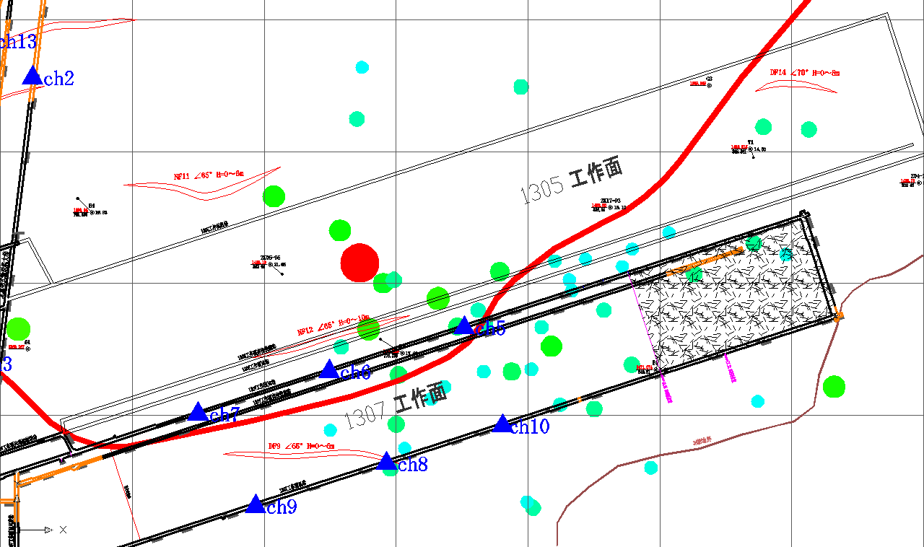
- 微震事件频次、总能量、能量频次分布及频次累加
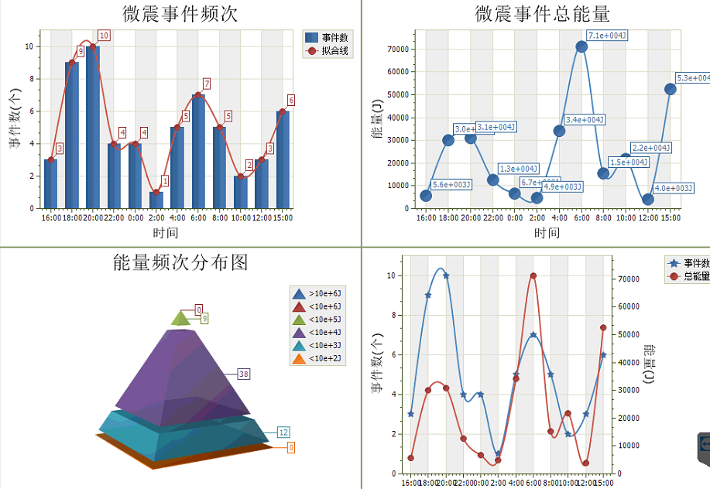

三、震源分析
今日微震监测数据值所取时间段为2月10日15:00分至2月11日15：00分，一采区范围内共监测到59次有效事件，与昨日时间数基本一致。单个事件最大能量3.19E+04J，地点位于1307工作面风巷f16测点北约180m处，震源高度+850m，事件时间为2月11日06:49:27。
1307工作面共监测到有效事件44次，工作面总能量值为2.02E+05J，工作面最大能量即为当日一采区最大能量。
四、KJ550-2应力在线监测情况
1307工作面风巷 | 应力计编号 | 第一组 |  | 第二组 |  | 第三组 |  | 第四组 |  | 第五组
1307工作面风巷 | 应力计编号 | 3 | 4 | 5 | 6 | 8 | 7 | 9 | 10 | 11 | 12
1307工作面风巷 | 距工作面距（m） | 22.7 | 25.3 | 48.3 | 49.9 | 71.3 | 72.9 | 97.3 | 99 | 124.1 | 125.7
1307工作面风巷 | 最大应力（Mpa） | 4.44 | 8.71 | 3.31 | 5.03 | 4.14 | 5.16 | 3.09 | 3.67 | 2.95 | 4.01
1307工作面风巷 | 应力计编号 | 第六组 |  | 第七组 |  | 第八组 |  | 第九组 |  | 第十组
1307工作面风巷 | 应力计编号 | 13 | 14 | 16 | 15 | 17 | 18 | 19 | 20 | 1 | 2
1307工作面风巷 | 距工作面距（m） | 149.1 | 150.1 | 175.7 | 176.7 | 202 | 202.8 | 227.8 | 228.8 | 254.2 | 255.2
1307工作面风巷 | 最大应力（Mpa） | 3.13 | 3.60 | 4.61 | 3.61 | 3.00 | 4.19 | 3.85 | 3.67 | 4.04 | 3.11
1307工作面风巷 | 预警情况 | 应力监测无预警，附近无明显动压显现，无冲击危险。
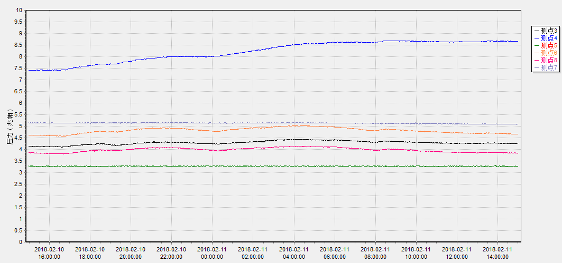

五、钻屑量评价
 | 1307工作面风巷
 | 2～6m | 7～10m
临界值（kg/m） | 3.05 | 4.33
实测值Max（kg/m） | 2.6 | 3.3
施工现场情况 | 现场无吸钻、卡钻及明显动压显现
六、多参量综合预警
项目 | 微震监测 | 应力在线监测 | 钻屑监测 | 现场情况 | 综合预警情况
1307工作面 | 无冲击危险 | 无冲击危险 | 无冲击危险 | 无动压显现 | 无冲击危险
七、建议及要求
1、1307工作面已回采320.5m，回采期间确保回采匀速推进，推移架后的支架初撑力符合要求，回采工作面前方200m范围内严禁堆放物料，巷道锚杆（索）做好防崩措施。
2、1307工作面回采即将进入二次见方位置，近两日微震事件频次稳定，但风巷距离工作面25.3m处的4#应力监测点昨日最高应力接近黄色预警值，请采煤事业部加强两巷支护管理及超前段压力显现情况的观察，进入两巷人员必须穿戴防冲服（帽），在冲击危险区域人员快速通过，严禁逗留。
3、1307机巷8#微震监测点保护罩被黄沙覆盖，请采煤事业部及时清理，确保监测精度。

制表： 防冲办： 副总工程师： 总工程师：

